**青岛鼎信通讯 2023 届校园招聘简章**

# 一、企业简介

青岛鼎信通讯股份有限公司（股票代码603421）成立于2008年，注册资本6.57亿元，是青岛**首家**在上海主板上市的民营高新技术企业。

鼎信通讯积极投入在以**“中国芯”**为核心的“泛在物联网、综合能效管理、电力信息通信、电弧故障保护、智慧消防”等产业领域，专注于电力线载波通信技术和总线通信技术的基础理论研究，基于行业领先的综合解决方案，转化为**“软件+硬件+服务”**相结合的终端产品，主要应用于国家智能电网的用电信息采集系统，在电力深化应用与信息系统建设方面具有丰厚经验。

鼎信通讯在配用电领域横向扩张，纵向打通，持续开展中压载波、配电网自动化、电能质量、10kV充电站、电弧故障保护等技术的研发，积极拓展技术应用新领域，致力于成为配用电领域的引领者。

# X-in计划

# **信：**不断发展的动力，源自“成为配用电领域的引领者”的坚定信念

# **芯**：创业十五年的厚积薄发，让我们有了一颗颗中国“芯”

# **新：**仰望星空，脚踏实地，唯有坚持创新，才能继续前行

# **心：**青青子衿，悠悠我心；立志成为百年企业，首先要有一颗爱才之心

# **薪：**高薪酬，优待遇，不辜负每一位奋斗者

# 三、招聘信息

## 1、招聘对象

2023届应届毕业生，本科、硕士、博士

## 2、招聘岗位

**研发类明星职位（工作地点：青岛、上海、西安）**

|  |  |  |
| --- | --- | --- |
| **岗位名称** | **需求专业** | **薪资** |
| 硬件工程师 | 电子类、通信、电气、自动化、软件、计算机、集成电路、电路与系统等 | 本科：10.3K-11.3K 硕士：13.1K-14.4K |
| 嵌入式软件工程师 |
| IC设计工程师 |
| Java开发工程师 |
| C++开发工程师 |

**销服类明星职位（工作地点：全国）**

|  |  |  |
| --- | --- | --- |
| **岗位名称** | **需求专业** | **薪资** |
| 区域销售经理 | 理工类专业 | 本科：9.4K-10.2K  硕士：11.4K-12.3K |
| 客户经理 | 理工类专业 |

**超级职位（工作地点：青岛）**

|  |  |  |  |
| --- | --- | --- | --- |
| **岗位大类** | **岗位名称** | **需求专业** | **薪资** |
| 研发类 | 算法工程师 | 集成电路、电子类、通信、自动化、数学等 | 本科：10.3K-11.3K 硕士：13.1K-14.4K |
| 测试工程师 |
| 机械/结构工程师 |
| FPGA工程师 |
| …… | …… |
| 质量管理类 | 质量工程师 | 电子类、自动化、软件等  可靠性等 |
| 可靠性工程师 |
| 检测工程师 |
| 认证工程师 |
| 财经类 | 核算会计 | 财会、金融、审计等 | 本科：7.2K-7.9K  硕士：9.2K-10.1K |
| 预算/资金/税务专员 |
| 审计专员 |
| …… | …… |
| 平台类 | 人力资源管培生 | 理工类、心理学等 |
| 采购/计划/交付专员 | 供应链、电子信息等 |
| 项目管理专员 | 计算机、电子、通信、自动化等 |
| 投标专员 | 理工类 |
| …… | …… |
| 智能制造类 | 自动化工程师 | 理工类 |
| 工艺工程师 |
| …… | …… |

## 3、福利待遇

1. 年底双薪＋年终奖；
2. 试用期100%工资；
3. 五险一金，年度体检；
4. 带薪年假及春节假期各10天；
5. 免费住宿：独立卫浴，水电全免；
6. 生日礼金及工会、党建、团队活动；
7. 差旅费、出差、餐费及通讯费补贴。

## 4、招聘流程

1. 简历投递及更多职位详情

官网：<https://career.topscomm.com/>

扫描下方二维码：



1. 简历初筛
2. 远程初面
3. 远程终面
4. offer发放及签约

## 5、23届校园招聘QQ群：907991804

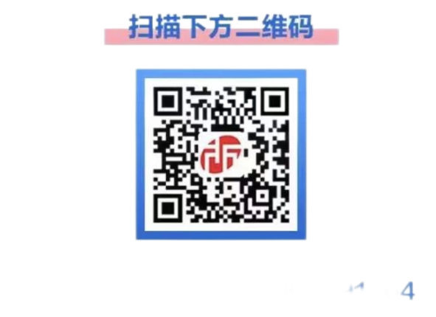

### 公司地址：青岛市高新区华贯路858号鼎信科技产业园